Словоформа поезд в «Национальном корпусе русского языка».
Согласно результатам поиска в основном корпусе «Национального корпуса русского языка» (http://www.ruscorpora.ru) словоформа поезд встречается в 4393 документе и имеет 14 838 вхождений. Объём всего корпуса на 16 июня 2021 года составляет: 124 566 документов, 321 783 495 слов. Распределение частотности словоформы поезд по годам представлено на рисунке 1.
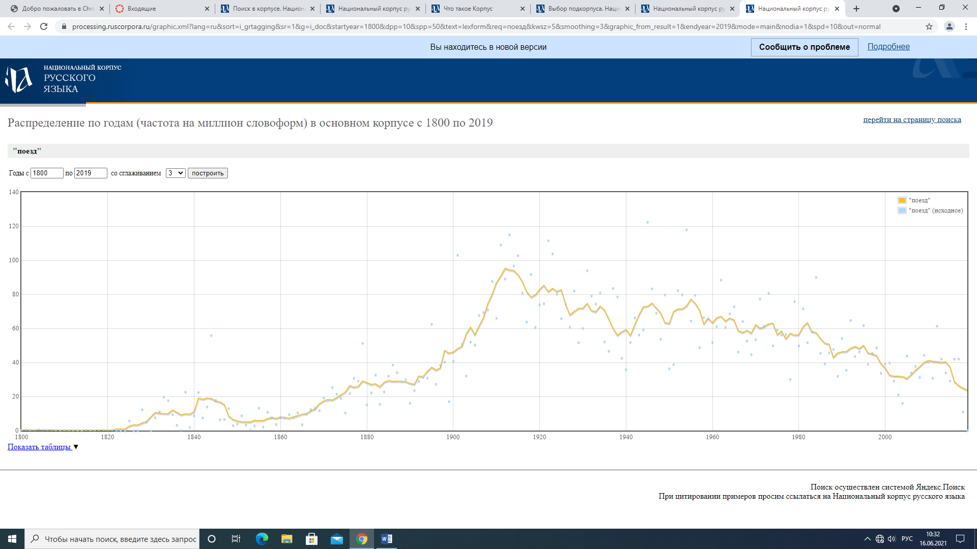
Рисунок 1 Распределение частотности словоформы ПОЕЗД по годам (1800-2019)
Пик частотности употребления приходится на 1912 год, причем наблюдается резкий подъём с 1891 г. по 1912 г., минимальная частотность – на 1822-1824 гг., а падение начинается с 1914 года и продолжается до 1955. Далее происходит еще один подъем и спад до 2019 года. На рисунке 2 отражается частотность употребления словоформы поезд XXI. С 2000 по 2019 гг. не наблюдается существенных изменений в частотности.
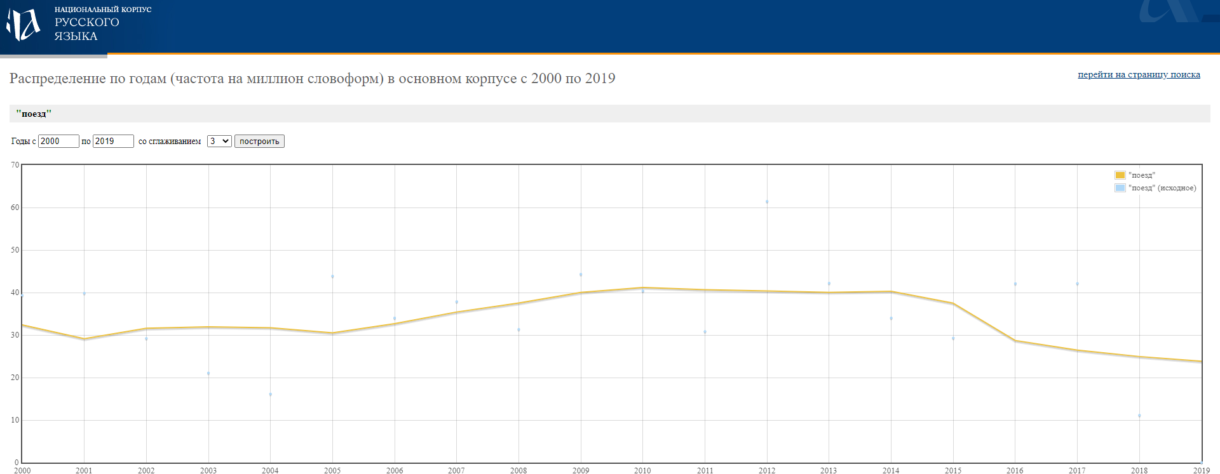 Рисунок 2 Частотность употребления словоформы ПОЕЗД в XXI веке.
Первое употребление словоформы поезд относится к 1825 году:
О.М. Сомов. «Гайдамак» (1825)
«В девять часов свадебный поезд был уже совсем снаряжен: жених с сватом и дружком поехали вперед верхами, чтобы у церковных дверей принять невесту, которая с свахою, дружками и светилкою везены были в старинном огромном рыдване, четверкою коней и вершинками»
В корпусе по запросу художественной литературы словоформа поезд представлена в 1 932 документе и имеет 8 355 вхождений.
С 1800г. по 1900г. у авторов преобладают романы, повести, рассказы (784 документа).

